人と関わる仕事を体験　＝ 「喜び」「楽しさ」「やりがい」を実感

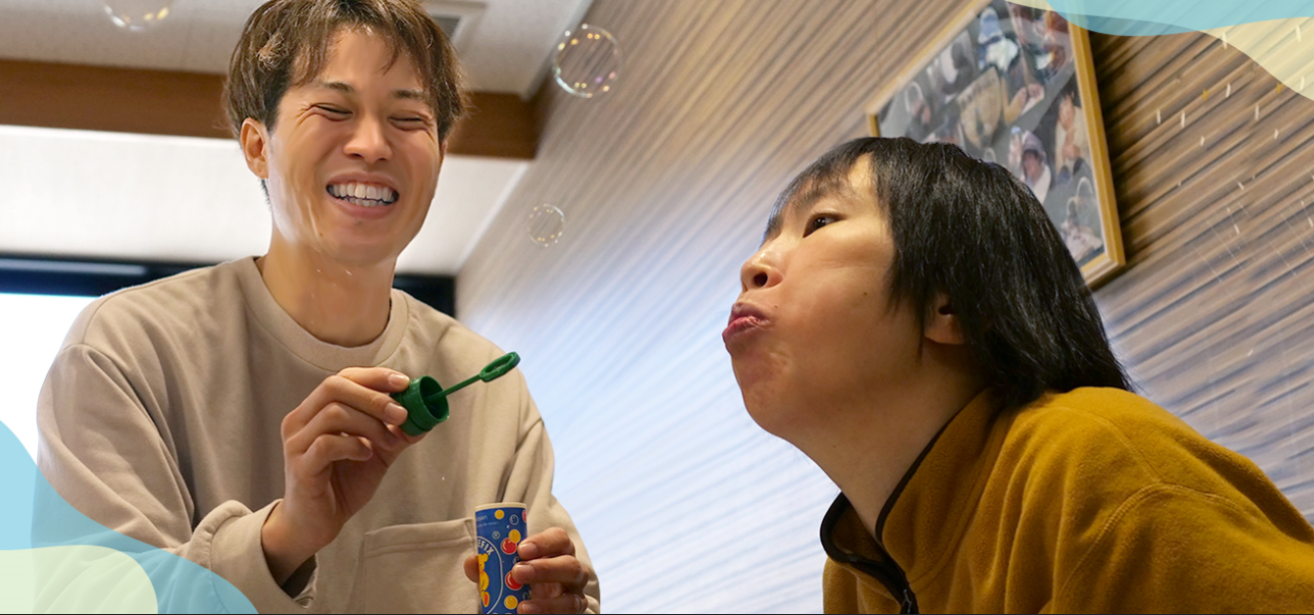

【インターンシップ内容】

研修日程：令和6年8月中旬～9月上旬

研修時間：8時30分～17時30分

受入人数：最大5名

※応募者多数の場合、法人にて選考致します。

参加対象：福祉に興味のある方

　　　　　　　※学科及び専攻は問いません。

　　　　　　　※所有資格の有無は問いません。

福祉の専門学科の学生はもちろん専門学部・学科でない学生の参加も可能です。

参加いただければ、人と触れ合う“喜び” “楽しさ” “やりがい”を感じることが出来るはずです。

それは今後の社会生活に活かすことの出来る経験だと思います。

令和5年4月採用より無資格であっても、生活支援員の正規職の応募が可能となりました。

福祉に興味のある方は是非ご応募下さい☆

◎障がい者の方への支援を体験していただきます。

◎各事業所でインターンシップ担当職員を配置しておりますので、どなたでも安心して研修に参加頂けます。

◎インターンシップ最終日には、カフェ“ラ・ルーチェ”にて報告会を行います。

ピザやパスタ、コーヒーなど　一緒に食事を楽しみながら報告・意見交換会を行います。



**インターンシップ**



令和６年8月中旬

　　　～

令和6年9月上旬

**参加学生募集中**

**問い合わせ先**

社会福祉法人福角会　本部事務局　　〘人事課　　長野・玉井〙

住所：〒799-2652　愛媛県松山市福角町甲1829番地

TEL：089-978-5855　FAX：089-978-5856

MAIL：[fukuzumikai@hukuzumikai.com](mailto:fukuzumikai@hukuzumikai.com)　　　URL：<http://www.hukuzumikai.com>



福角会ＬＩＮＥ　ＱＲコード

